**Restanten van mensachtigen**

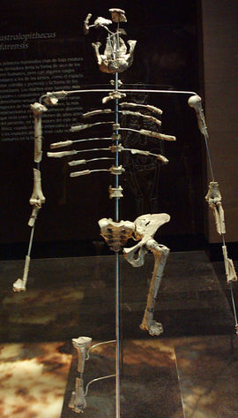

**Restanten Australopithicus Afarensis (Lucy)**

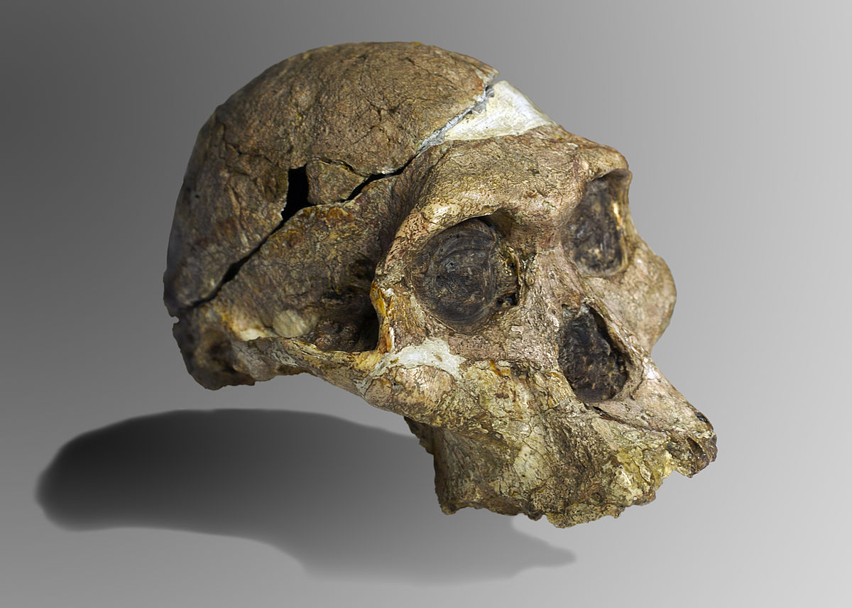

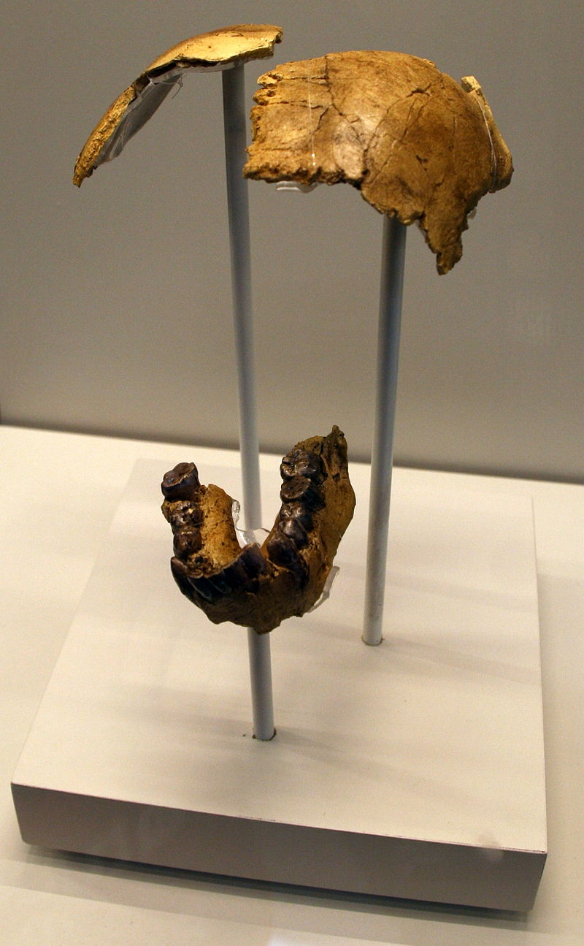

**Restanten Homo Habilis**

Restant Homo ergaster

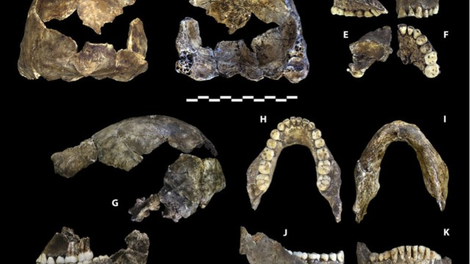

**Restanten Homo neanderthalensis (Neanderthalers)**

**Vragen bij de bronnen:**

1. Wat zou je te weten kunnen komen over deze uitgestorven soorten als je naar deze restanten kijkt? Noem minstens 3 dingen!

2. Welk groot probleem hebben onderzoekers die onderzoek doen naar deze uitgestorven apen?